หน่วยการเรียนรู้ที่ ๒ รักษ์ถิ่น รักษ์ไทย เทิดไท้องค์ราชัน
แผนการจัดการเรียนรู้ที่ ๘ เรื่อง รักษ์ไทย : รักษาโบราณสถาน โบราณวัตถุ (๒)
ส ๑๔๒______หน้าที่พลเมือง ๔ กลุ่มสาระการเรียนรู้สังคมศึกษา ศาสนา และวัฒนธรรม

ชั้นประถมศึกษาปีที่ ๔ เวลา ๑ ชั่วโมง


ผลการเรียนรู้

] มีส่วนร่วมในขนบธรรมเนียมประเพณีไทย (ข้อ ๓)
] เห็นความสำคัญและแสดงออกถึงความรักชาติ ยึดมั่นในศาสนา และเทิดทูนสถาบันพระมหากษัตริย์ (ข้อ ๔)
- ปฏิบัติตนเป็นผู้มีวินัยในตนเอง (ข้อ ๑๐)


สาระสำคัญ/ความคิดรวบยอด/หลักการ

โบราณวัตถุมีความสำคัญเป็นอย่างยิ่งในการใช้ศึกษาถึงเรื่องราวและพฤติกรรมของคนในอดีต เราอาจทราบถึงวิถีชีวิตและความเป็นอยู่ของคนในอดีตได้จากสิ่งของเหล่านี้ การดูแลรักษาโบราณสถาน และโบราณวัตถุ จึงเป็นหน้าที่ของอนุชนรุ่นหลังที่จะต้องทำนุบำรุง รักษาให้คงอยู่ ด้วยการใช้วิธีการและสื่อต่าง ๆ เพื่อเผยแพร่และให้ความรู้ความเข้าใจแก่ประชาชน ถึงความเป็นมา ความสำคัญ และประโยชน์ของโบราณสถานและโบราณวัตถุ


สาระการเรียนรู้

] การอนุรักษ์โบราณสถาน โบราณวัตถุของไทย

สมรรถนะสำคัญของผู้เรียน
ฐาน

 ความสามารถในการคิด
- การคิดวิเคราะห์
- การคิดสังเคราะห์
- การคิดประเมินค่า
- การคิดอย่างมีวิจารณญาณ
- การคิดสร้างสรรค์
 ความสามารถในการใช้ทักษะชีวิต


คุณลักษณะอันพึงประสงค์และค่านิยม
ฐาน

คุณลักษณะอันพึงประสงค์ | ค่านิยมหลักของคนไทย
- รักชาติ ศาสน์ กษัตริย์    - ซื่อสัตย์สุจริต  - มีวินัย  - ใฝ่เรียนรู้  - อยู่อย่างพอเพียง  - มุ่งมั่นในการทำงาน  - รักความเป็นไทย    - มีจิตสาธารณะ   | - มีความรักชาติ ศาสนา พระมหากษัตริย์  - ซื่อสัตย์ เสียสละ อดทน  - กตัญญูต่อพ่อแม่ ผู้ปกครอง ครูบาอาจารย์  - ใฝ่หาความรู้ หมั่นศึกษาเล่าเรียน ทั้งทางตรง  และทางอ้อม  - รักษาวัฒนธรรมประเพณีไทยอันงดงาม  - มีศีลธรรม รักษาความสัตย์ หวังดีต่อผู้อื่น  เผื่อแผ่และแบ่งปัน  - เข้าใจ เรียนรู้การเป็นประชาธิปไตย อันมีพระมหากษัตริย์ทรงเป็นประมุข ที่ถูกต้อง  - มีระเบียบวินัย เคารพกฎหมาย ผู้น้อยรู้จัก  การเคารพผู้ใหญ่  - มีสติรู้ตัว รู้คิด รู้ทำ รู้ปฏิบัติ ตามพระราชดำรัสของพระบาทสมเด็จพระเจ้าอยู่หัว  - รู้จักดำรงตนอยู่โดยใช้หลักปรัชญาของเศรษฐกิจพอเพียง  - มีความเข้มแข็งทั้งร่างกายและจิตใจ ไม่ยอมแพ้  ต่ออำนาจฝ่ายต่ำหรือกิเลส มีความละอาย  เกรงกลัวต่อบาปตามหลักของศาสนา  - คำนึงถึงผลประโยชน์ของส่วนรวมและของชาติมากกว่าผลประโยชน์ของตนเอง  

ภาระงาน/ชิ้นงาน
ฐาน

(-)

การวัดและประเมินผล
ฐาน

- แบบประเมินพฤติกรรมรายบุคคล
- การประเมินผลตามสภาพจริง (Rubrics)
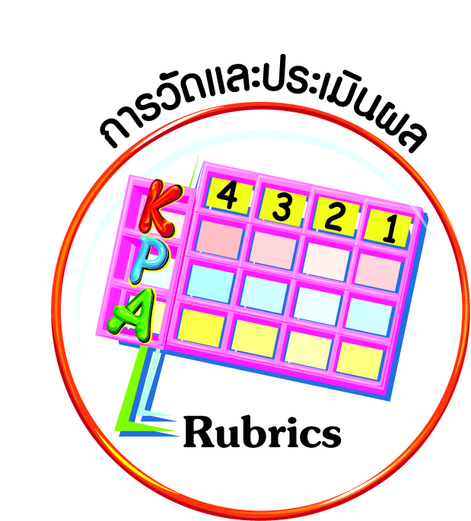
- เกณฑ์การให้คะแนน (ระดับคะแนน-ระดับคุณภาพ)


การจัดกิจกรรมการเรียนรู้
ฐาน

๑. นักเรียนดูภาพโบราณวัตถุ และภาพภาชนะเครื่องใช้สมัยปัจจุบัน
๒. นักเรียนร่วมกันอภิปรายถึงความสำคัญ ความมีคุณค่าของโบราณวัตถุ และเปรียบเทียบความเหมือนและความแตกต่างระหว่างโบราณวัตถุและภาชนะเครื่องใช้ในปัจจุบัน
๓. ให้นักเรียนศึกษาเรื่อง โบราณวัตถุ และร่วมกันสนทนาสรุปความสำคัญของโบราณวัตถุ
สรุป โบราณวัตถุมีความสำคัญเป็นอย่างยิ่งในการใช้ศึกษาถึงเรื่องราวและพฤติกรรมของคนในอดีต เราอาจทราบถึงวิถีชีวิตและความเป็นอยู่ของคนในอดีตได้จากสิ่งของเหล่านี้ ตัวอย่างเช่น ชิ้นส่วนเครื่องปั้นดินเผาแสดงให้เห็นถึงความสามารถทางเทคโนโลยีในการผลิต รูปแบบของภาชนะแสดงให้เห็นถึงความนิยมในกลุ่มชนที่แตกต่างกัน แม้กระทั่งสามารถบอกถึงความสัมพันธ์ของคนในท้องถิ่นต่าง ๆ เช่น การติดต่อค้าขาย หรือการคมนาคมถึงกัน
๔. ครูแบ่งกลุ่มนักเรียนให้ร่วมกันค้นคว้าหาข้อมูลการอนุรักษ์โบราณสถานและโบราณวัตถุ
๕. ส่งตัวแทนกลุ่มอภิปรายและนำเสนอหน้าชั้นเรียน ครูและเพื่อน ๆ ประเมินผลการอภิปราย และให้ข้อเสนอแนะเพิ่มเติม สรุปแนวทางการอนุรักษ์โบราณสถานและโบราณวัตถุ เช่น

การทำนุบำรุง ดูแลรักษาโบราณสถาน โบราณวัตถุ อาจทำได้โดย
๑) ส่งเสริมให้การศึกษาเกี่ยวกับประเภท ความสำคัญ คุณค่าของมรดกทางวัฒนธรรมในระบบโรงเรียนทุกระดับ
๒) ส่งเสริมให้มีการศึกษาวิจัย เรียนรู้ และสืบทอดมรดกทางวัฒนธรรม โดยเฉพาะ
มรดกวัฒนธรรมของท้องถิ่น โดยเน้นให้มีการสืบทอดความรู้อย่างไม่ขาดสาย
๓) เปิดโอกาสให้ประชาชนและองค์กรเอกชนได้มีส่วนร่วมในการดูแลรักษา บูรณปฏิสังขรณ์โบราณสถาน โบราณวัตถุสำคัญ ๆ ในท้องถิ่น หรือโบราณสถานสำคัญระดับชาติ และสนับสนุนให้มีการพัฒนาเป็นแหล่งท่องเที่ยวทางวัฒนธรรม
๔) ประชาสัมพันธ์ผ่านทางสื่อมวลชนต่าง ๆ เช่น หนังสือพิมพ์ โทรทัศน์ ภาพยนตร์ และสื่ออื่น ๆ เพื่อให้ประชาชนตระหนักถึงความสำคัญ และให้ความร่วมมือในการอนุรักษ์มรดกทางวัฒนธรรม
๕) ศึกษาการดูแลรักษาโบราณสถาน โบราณวัตถุ ศิลปวัตถุ และการจัดการพิพิธภัณฑ์ตามหลักวิชาการภายใต้ความเห็นชอบจากกรมศิลปากร
๖. ครูให้นักเรียนสำรวจโบราณสถานและโบราณวัตถุในท้องถิ่น แล้วบันทึกรายการลงในแบบบันทึก
แบบบันทึกรายการโบราณสถาน โบราณวัตถุในท้องถิ่น
โบราณสถาน |  | โบราณวัตถุ
ชื่อ | ที่ตั้ง | ชื่อ | สถานที่จัดแสดง

วิธีดูแลรักษาโบราณสถาน
_________________________________________________________________________________________________________________________________________________________________________________________________________________________________
วิธีดูแลรักษาโบราณวัตถุ
_________________________________________________________________________________________________________________________________________________________________________________________________________________________________


การจัดบรรยากาศเชิงบวก
ฐาน

ให้นักเรียนมีโอกาสได้เห็นแบบอย่างที่ดี ได้เรียนรู้การประพฤติปฏิบัติที่ถูกต้องดีงาม ร่วมกันแสดงความคิด ความรู้สึก แลกเปลี่ยนประสบการณ์เพื่อขยายการเรียนรู้ สามารถศึกษาจากสื่อและแหล่ง
เรียนรู้ที่หลากหลาย ครูเป็นผู้แนะนำแนวทางที่ถูกต้อง


สื่อการเรียนรู้และแหล่งการเรียนรู้
ฐาน

 ภาพโบราณวัตถุ และภาพภาชนะเครื่องใช้สมัยปัจจุบัน


ข้อเสนอแนะของผู้บริหารสถานศึกษา

______________________________________________________________________________
______________________________________________________________________________
______________________________________________________________________________
______________________________________________________________________________
______________________________________________________________________________
______________________________________________________________________________
______________________________________________________________________________
______________________________________________________________________________
______________________________________________________________________________
______________________________________________________________________________
______________________________________________________________________________
______________________________________________________________________________
______________________________________________________________________________
______________________________________________________________________________
______________________________________________________________________________
______________________________________________________________________________
______________________________________________________________________________
______________________________________________________________________________
______________________________________________________________________________
______________________________________________________________________________
______________________________________________________________________________
______________________________________________________________________________
______________________________________________________________________________
______________________________________________________________________________

ลงชื่อ_________________________ (ผู้บริหารสถานศึกษา)
(_________________________)
________/________/________
บันทึกหลังการสอน

ผลการจัดการเรียนการสอน
]
______________________________________________________________________________
______________________________________________________________________________
______________________________________________________________________________
______________________________________________________________________________
______________________________________________________________________________
______________________________________________________________________________

ปัญหา / อุปสรรค
]

______________________________________________________________________________
______________________________________________________________________________
______________________________________________________________________________
______________________________________________________________________________
______________________________________________________________________________
______________________________________________________________________________

แนวทางแก้ไข
]

______________________________________________________________________________
______________________________________________________________________________
______________________________________________________________________________
______________________________________________________________________________
______________________________________________________________________________
______________________________________________________________________________

ลงชื่อ_____________________________ (ผู้บันทึก)
(____________________________)
_________/__________/________

